对于许多需要同时监测环境温度和湿度的应用用于仓库和
RHTemp 101 A可测量-40 °C至+80 °C的环境温度和0% RH至95% RH的湿度。
这种紧凑的设备几乎可以放置在任何地方，以提供准确的环境温度和湿度记录。使用多个RHTemp101A来捕获大型房间或设施的完整映射。
使用MadgeTech软件，可将器械配置为以用户选择的间隔记录，频率为每秒一次读数，频率为每24小时一次读数。RHTemp101A具有10年的电池寿命，每个通道可以存储超过1，000，000个读数
这款价格实惠、维护成本低的设备在医疗&制药行业、存储监控和通用湿度记录等许多应用中很受欢迎。

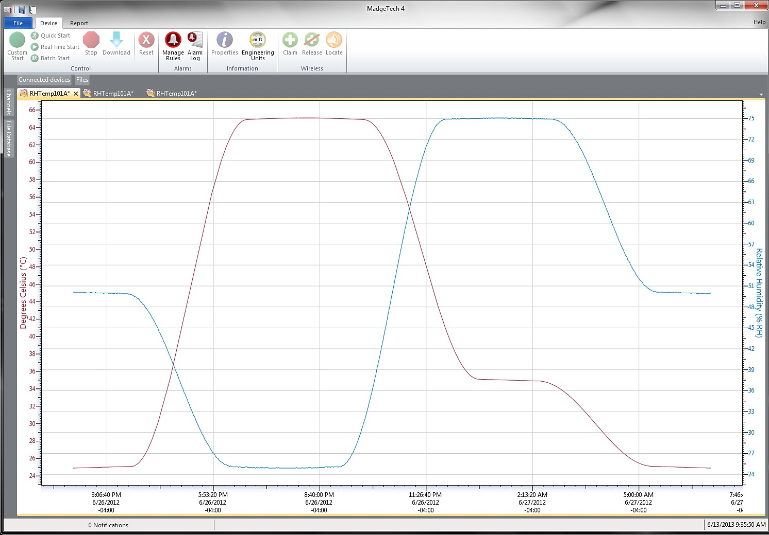
MadgeTech4软件功能

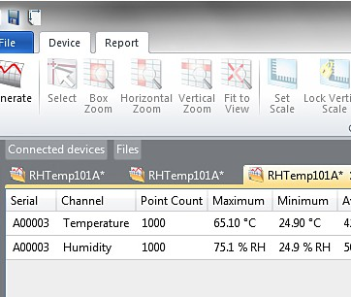


统计
P

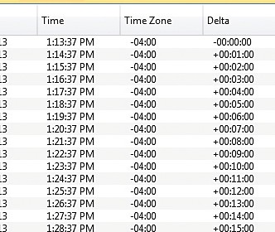
导出到Excel

特征
- 10年电池寿命
- 1秒读取速率
- 多重启动/停止功能
- 超高速下载
- 每通道1，047，552个读数，存储容量
- 记忆包装
- 精密RTD传感元件
- 电池寿命指示器
- 可选密码保护
- 可编程高和低报警
- NIST可追踪
- 现场可升级

好处
- 简单的设置和安装
- 最低限度的长期维护
- 长期实地部署
- 小巧便携

应用
- 实施HACCP计划
- HVAC
- 仓库监控
- 博物馆监控
- 医疗/制药
- 通用湿度记录

  - 多图叠加
  - 统计
  - 数字校准
  - 放大/缩小
图表视图

    - 平均动力学温度
    - 全时区支持
    - 数据注释
    - 最小值/最大值/ 均线

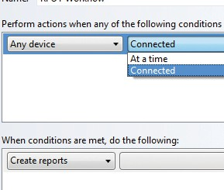
表格数据视图

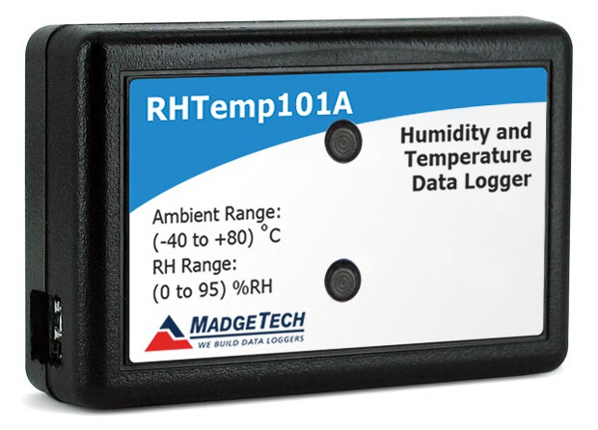
  - 致死率方程（F0，PU）

RHTemp101A
湿度和温度数据记录器
- 摘要视图

自动化

规格
RHTemp101A
规格如有变更，恕不另行通知。适用特定的保修补救限制。 致电（603）456-2011或访问madgetech.com了解详情。
温度
温度传感器 | 精密RTD元件
温度范围 | -40 °C至+80 °C（-40 °F至+176°F）
温度分辨率 | 0.01温度（°C）
校准精度 | ±0.5 °C（±0.9 °F）从0 °C到55 °C（+32 °F到+131°F）  ±1.0 °C（±1.8 °F）从-40 °C到0 °C（-40 °F到+32°F）  和+55.01 °C至+80 °C（+131.01 °F至+176°F）

一般
启动模式 | 立即开始  延迟启动长达18个月多次重复启动/停止
停止模式 | 通过软件手动计时（具体日期和时间）
多重启动/停止模式 | 多次启动和停止设备，无需下载数据或与PC通信
实时记录 | 可与PC机配合使用，实时监控和记录数据
密码保护 | 可将可选密码编程到设备中，以限制对配置选项的访问。数据可以在没有密码的情况下读取。
存储器 | 每通道1，047，552个读数;软件可配置  记忆体绕回  349，184个读数（多个启动/停止模式）
环绕 | 是的
阅读率 | 每秒1次读数，最多每24小时
报警 | 可编程的上限和下限;当湿度达到或超过设定限值时，警报被激活
个led | 2个状态LED
校准 | 通过软件进行数字校准
校准日期 | 在设备内自动记录
电池类型 | 包括3.6 V锂电池;用户可更换
电池寿命 | 15分钟阅读速率下的典型寿命为10年
数据格式 | 标注日期和时间：°C、°F、K、°R; %RH、mg/ml水蒸气浓度、露点
时间精度 | ±1分钟/月，25 ºC（77ºF）
计算机接口 | USB（需要接口电缆）; 115，200波特
操作系统兼容性 | Windows XP SP3或更高版本
软件兼容性 | 标准软件版本2.03.06或更新版本安全软件版本4.1.3.0或更新版本
操作环境 | -40 ºC至+80 ºC（-40 °F至+176°F）  0% RH至95% RH无冷凝
尺寸 | 1.4英寸x 2.1英寸x 0.6英寸（35 mm x 54 mm x 15mm）
重量 | 0.8盎司（24克）
材料 | 聚碳酸
批准 | CE

湿度
湿度传感器 | 内部半导体
湿度范围 | 0% RH至95%RH
湿度分辨率 | 0.1%相对湿度
校准精度 | ±3.0% RH
规定精度范围 | 25% RH至75%RH  +20 °C至+40°C  滞后误差1%典型值，3%最大值

电池损坏：火灾、爆炸和严重烧伤危险。请勿再充电、分解、加热至100 °C（212 °F）以上、焚烧、压碎或将内容物暴露于水中。

订购信息

RHTemp101A | PN 901499-00 | 湿度和温度数据记录器
IFC 200 | PN 900298-00 | USB接口电缆
LTC-7PN | PN 900352-00 | RHTemp101A的替换
数量折扣电话（603）456-2011或电子邮件sales@madgetech.com

■电话：+86755-84200058■传真：+86755-28225583■邮箱：eofirm.comhttp://www.eofirm.com■www.example.com

